 | Sepro Robotique  Rue Henry Bessemer, Zone Acti-Est  CS 10084 -85003 La Roche-sur-Yon  France  Phone: +33 2 51454700
Communiqué de Presse

15 janvier 2021

CONTACT: Caroline Chamard, Sepro Group - France, +33 (2) 51 45 46 37 - cchamard@sepro-group.com Scott Collins, Public Relations, +1.216.382.8840 - scollins@collins-marcom.com

Sepro achève la refonte de sa gamme Success, disponible en 3 axes et 5 axes
Lors du salon K2019, les visiteurs ont pu découvrir le prototype du Success 22X, le nouveau robot 5 axes polyvalent de Sepro. Désormais, Sepro Group a terminé la refonte de l'ensemble de sa gamme Success. Cette gamme peut permettre d’automatiser des presses d’injection de 60 à 900 tonnes. De plus, la gamme Success Line X est équipée d'un poignet servo à 2 axes, co-développé avec Yaskawa Motoman. Ce système permet de créer un robot cartésien à 5 axes, conçu pour apporter une réponse plus abordable et plus flexible au marché.

Initialement lancée en 2011, la gamme Success est devenue un « best-seller ». Pour la première fois, la vitesse et la précision du servomoteur 3 axes sont devenues disponibles pour les injecteurs, avec des applications simples de pick-and-place et des opérations simples en aval. Les unités Success ont été les premiers robots vraiment abordables à offrir des capacités améliorées, avec toute la qualité et la fiabilité pour lesquelles Sepro est reconnu.

Les derniers robots Success ont une course de démoulage standard étendue et, pour la première fois, une configuration de démoulage long (LD) est disponible qui ajoute 200 mm à la course. Dans certaines applications, cela peut permettre à un robot d'une taille donnée de desservir une machine de moulage de tonnage plus élevé qu'auparavant.

Pour certains modèles, la course horizontale maximale a été allongée, et un bras vertical télescopique est également disponible pour prolonger ce mouvement jusqu'à 200 mm.

Les ingénieurs de Sepro ont également privilégié l'utilisation de rails-galets pour les mouvements linéaires des nouveaux robots Success. Développés et brevetés par Sepro pour gérer les charges utiles lourdes et les longues courses sur les gros robots, ils sont désormais standard sur tous les robots cartésiens. Cette technologie reconnue offre une répartition du poids plus uniforme et un fonctionnement plus fluide par rapport aux roulements linéaires et est également plus tolérante à la poussière et aux autres contaminants.
Success Line X
Les plus grands robots de la gamme Success, fonctionnant sur les presses de 60 à 900 tonnes, sont disponibles dans une configuration servo-X à 5 axes qui ajoute vitesse, flexibilité et convivialité par rapport aux robots 3 axes avec poignets pneumatiques.

Le poignet numérique sur les robots Success Line X est une fonctionnalité que l'on ne trouvait auparavant que sur des robots plus technologiques, en particulier sur la gamme Sepro 5X de robots de petite et moyenne taille et la gamme 7X de grands robots, tous deux dotés d'un servo à 2 axes. poignet développé en partenariat avec Stäubli Robotics.

« Entre autres avantages », explique Claude Bernard, Directeur Marketing Produit, « le poignet numérique peut être facilement adapté par de simples commandes numériques, ce qui garantit une plus grande flexibilité et des changements de production plus rapides - approche de la méthodologie SMED (Single-Minute Exchange of Die). Nous sommes convaincus que cette technologie représente l'avenir des robots cartésiens. »

Contrairement aux poignets pneumatiques, les servomoteurs ont des capteurs de position qui permettent au robot de savoir exactement où le poignet - et la pince qui y est monté - sont positionnés à tout moment. En fait, le robot peut se déplacer dans les 5 axes à tout moment avec un contrôle complet. Cela permet au robot d'effectuer des mouvements plus compliqués. Ainsi, il devient plus facile d'extraire une grande pièce complexe avec un jeu minimal entre les moitiés de moule ou les tirants, ou de positionner les pièces pour des opérations secondaires. Dans le même temps, il devient possible d'utiliser un outillage de préhension plus complexe, car le poignet servo compense plus facilement les désalignements mineurs.

Beaucoup de ces tâches complexes de manipulation de pièces ont été historiquement assignées à des robots à bras articulés à 6 axes. Cependant, comme ce sont des robots cartésiens, les robots Success X à 5 axes offrent une intervention plus rapide dans l'espace du moule pour des temps de cycle plus courts, tout en offrant la flexibilité à l'intérieur et à l'extérieur du moule autrement associée à une unité articulée. La configuration et le fonctionnement sont très intuitifs et la programmation a été conçue pour répondre aux besoins spécifiques du moulage par injection.

About Sepro
Sepro a été l'une des premières entreprises au monde à développer des robots cartésiens pour les presses d’injection, introduisant son premier «manipulateur» à commande CNC en 1981. Aujourd'hui, le groupe Sepro est l'un des plus grands vendeurs indépendants de robots au monde, offrant un choix de robots plus large que n'importe quel fournisseur de l'industrie des plastiques. Servo-robots à trois, cinq et six axes; unités à usage spécial; et des systèmes d'automatisation complets, sont tous pris en charge par la plateforme de contrôle visuel développée par Sepro spécialement pour l'injection plastique. Ce contrôleur unique est un élément clé de ce que l'entreprise appelle « open integration » - une approche collaborative de la connectivité et de l'interopérabilité des équipements qui peut être adaptée pour répondre exactement aux besoins spécifiques des processeurs et des équipementiers de moulage par injection. Chez Sepro, les clients font l'expérience d'un contrôle total.

XXX

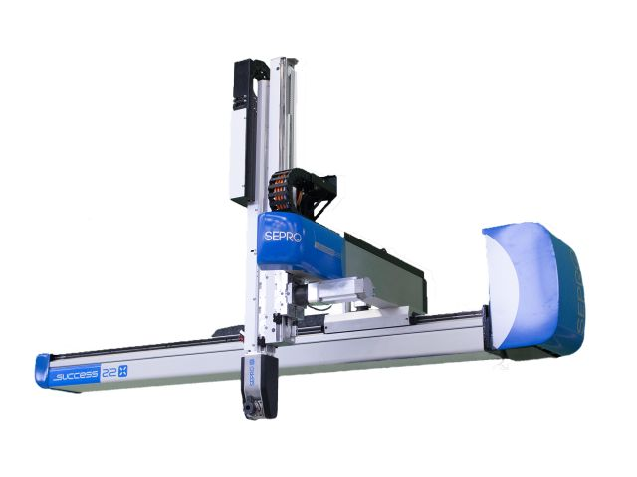
Le nouveau robot Success 22X est l’un des trois robots entièrement repensés de la gamme de produits la plus vendue de Sepro.

Téléchargez une image haute résolution sur: http://www.collins-marcom.com/wp-content/uploads/Success22X-1.jpg

